МБУК «Андроповская межпоселенческая
центральная районная библиотека»
Киан-Подгорненский библиотечный филиал № 3

Конкурс
«Я – наследник Великой Победы»
Номинация «Детство, опаленное войной»

«У войны не женское лицо»
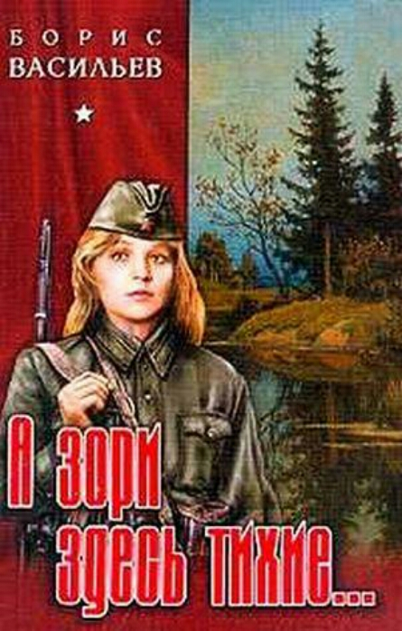

Работу выполнил
ученик 9 класса МКОУ ООШ № 6
п. Каскадный
Столяренко Никита
15 лет

2015 г.

Прошли десятилетия с тех пор, как отгремели последние залпы Великой Отечественной войны, но память людская хранит подвиги, совершавшиеся день за днем все долгие годы войны. Память о событиях военной поры, изменивших ход истории, не уходит.
Я часто читаю книги о войне. Зачем? Трудно сказать. Наверное, для того чтобы помнить, всегда помнить, какие мы счастливые, что не испытали все эти ужасы войны на себе. Литература возвращает нас к событиям войны не только для того, чтобы вновь и вновь показать трудный путь нашего народа, но и для того, чтобы опыт прошлого предостерег от катастрофических ошибок в будущем.
Борис Васильев относится к тем писателям, кто сам прошел трудными дорогами войны, кто защищал родную землю с оружием в руках. Кроме того, им написано много рассказов о том, что ему пришлось пережить в трудные фронтовые годы. И это переживание очевидца, а не домыслы творца. Его повесть “А зори здесь тихие ” — одна из моих любимых книг о войне. Сам автор писал: «Я хотел рассказать о пережитом сегодняшним девятнадцатилетним. Рассказать так, чтобы они сами словно бы прошли дорогами войны, чтобы погибшие девочки показались им близкими, понятными - их современницами. И в то же время - девочками тридцатых годов». ... Читая книгу, я ставил себя на место ее героев. И, честно сказать, я не уверен, что мог бы совершить нечто подобное. Я осознал настоящую цену победы... свободы... Понял, что такое подвиг...
Действие повести происходит на одном из железнодорожных разъездов. Начало её обманчиво спокойно, даже беззаботно. Кажется, что война обходит стороной 171 разъезд, на котором служит старшина Васков. Коменданта беспокоят не фашисты, а свои солдаты, которые забывают «на курорте» о дисциплине и пьянствуют. И вот на разъезд присылают «непьющих» - женское зенитное подразделение.
У каждой девушки свои счеты с немцами: чувство долга перед мужем заставляет Риту Осянину взять оружие; у красивой Женьки расстреляли всю семью; у хрупкой Сони Гурвич осталась в оккупированном Минске семья; у Лизы Бричкиной из-за войны не сложилась личная жизнь; у Гали Четвертак не осуществились надежды. Все они без колебаний готовы вступить в неравный бой с фашистами. Чувство ненависти к врагам объединяет их.
В один день случилось нечто непредвиденное. Появились немцы, и зенитчицы должны во что бы то ни стало задержать немцев, «покружить» их по лесу, пока не подоспеет помощь. Чтобы задержать немцев, они решают ввести их в заблуждение: изображают лесорубов, валят лес, громко кричат. Но от группы немцев отделились 2 человека, разведка. Что делать?
И тогда Женька Комелькова разыгрывает сценку беспечного купания в ледяной воде в 10 метрах от вражеских автоматов. Сколько же надо иметь ненависти к врагам, расстрелявшим её близких, что она вдруг вышла на берег и прокричала – завела песню про Катюшу.
Именно в этот момент была одержана главная победа над врагом.
Ненависть к врагам победила ужас! Это была маленькая победа. Немцы отходят к Легонтову озеру, не решаясь идти по Синюхиной гряде, на которой, как они думают, кто-то валит лес.
Но с этой минуты Васков начинает терять своих бойцов. Они гибнут одна за другой. Борис Васильев подчёркивает, что смерть на войне всегда страшна и уродлива. Героизм состоит не в красоте, а в готовности пожертвовать собой, даже если этого никто не видит.
Васков остался в живых один. «Одно знал Васков в этом бою: не отступать. Не отдавать немцам ни клочка на этом берегу. Как ни тяжело, как ни безнадежно – держать… И такое чувство у него было, словно именно за его спиной вся Россия сошлась, словно именно он, Федот Евграфыч Васков, был сейчас ее последним сынком и защитником. И не было во всем мире больше никого: лишь он, враг да Россия». Тяжелораненый, он врывается в избушку к фашистам, которые и представить себе не могут, что он на много вёрст один - одинёшенек, и в руках у него разряженная граната. «Не вмещалось это понятие в фашистские мозги, и поэтому на пол легли», и связали друг друга ремнями. Он теряет сознание от боли только тогда, когда « навстречу идут свои. Русские».
Смерть девушек потрясла меня. Каждая из них могла жить, воспитывать детей, приносить радость людям. Они, женщины, нежные и хрупкие, вступают в беспощадную схватку с жестокими захватчиками, делают все, чтобы остановить врага.
У каждой была своя судьба, были свои мечты, стремления. Война загубила всё: и красоту Жени, и материнство Риты, и мечту Лизы, и талант Сони, и детство Гали. А самое страшное - она прервала нить в «бесконечной пряже человечества». Девушки погибли во имя светлого будущего, во имя того, чтобы над нашей страной всегда было чистое небо, тихие зори.
Подвиг девушек не забыт, память о них будет вечным напоминанием, что у войны не женское лицо.

